繁山寺会跨断层流动水准监测场地基本情况
场地名称 | 繁山寺会 | 所跨断裂断层 |  | 五台山北麓断裂
所 在 地 | 繁峙山会场地位于繁峙县砂河镇山会村 |  |  |  |  | 标石类型 | 1基岩点，2、3土层点
测点坐标 | 场地平均坐标：39°13′53.1″ 113°36′03.9″ |  |  |  |  |  | 海拔高程 | 1199m
建设单位 | 山西省地震局 |  | 监测单位 |  | 山西省地震局代县中心地震台施测。
起测时间 | 2014.2 | 资料变更 | 无
场地概况 | 本场地3个点2段，全长550m。S12=370m，S23=180m。
地质概况 | 正断层，走向NEE，倾向NWW。
备 注 | 附图中箭头为水准测量往测方向。海拔高程由地图概略量取。
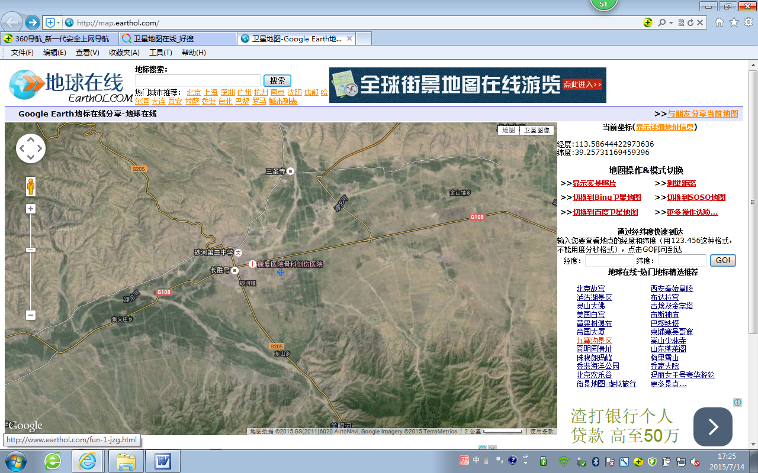
繁山寺会跨断层流动水准监测场地卫星图
4000m
地图比例尺
3
2
1
东山乡
砂河镇
三圣寺
滹 沱 河
滹 沱 河
砂河第二中学
长胜号
金山铺乡
集义庄乡
S205
S205
G108
G108
繁山寺会水准

